**Zjistěte, která pravopisná varianta převažuje ve dvojici filozofie – filosofie**.

Problém: užívají-li se pravopisné varianty určitého slova, nevíme, která z variant platí jako lemma. Musíme tedy zkusit zadat obě.

Postup:

* když zadáme jako lemma *filosofie*, korpusový manažer nic nevyhledá.
* musíme tedy zadat lemma *filozofie*, pak zjistíme, že korpusový manažer vyhledal obě varianty.

Snímek stránky

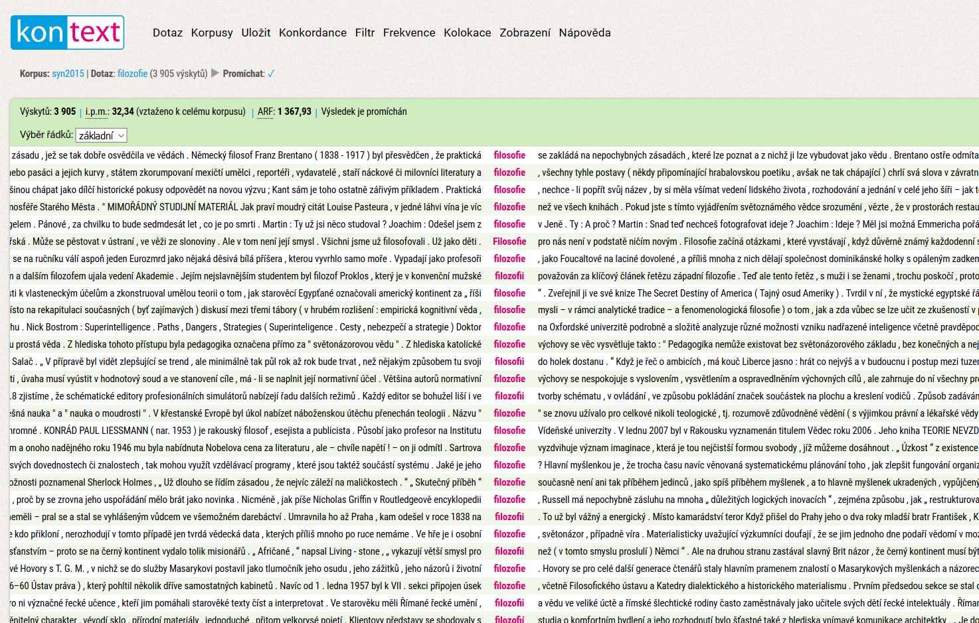

**Jak co nejrychleji zjistíme počet dokladů s variantou *filosofie* a počet dokladů s variantou *filozofie*?**

Budeme pracovat s nástrojem frekvence.

Snímek stránky

Nástroj **frekvence**

Nástroj Frekvence nám po kliknutí na toto slovo nabídne:

Lemmata

Slovní tvary

Dokumenty

Typy textů

Vlastní…

Nemá smysl volit „lemmat“: lemma je v tomto případě jedno a zahrnuje obě varianty, tj. se „s“ i se „z“. Zvolíme tedy Slovní tvary.

Získáme následující přehled:

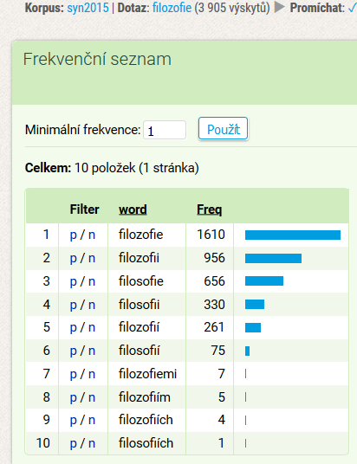

V něm bez problémů sečteme všechny tvary se „s“ a všechny tvary se „z“.

Výsledek:

filozofie 2847 – filosofie 1062 3 : 1